  - Taylor&Francis
www.tandfonline.com
Recenzētu žurnālu un rakstu datubāze. Taylor&Francis ir daļa no Informa PLC Akadēmiskās izdevējdarbības nodaļas. Savukārt Informa ir vadošā starptautiskā pētniecības, notikumu un zinātnisko pētījumu grupa.
Izmēģinājuma periods: līdz 21. martam. Uz izmēģinājuma laiku piekļuvi datubāzei nodrošina Valsts policijas koledžas IP adrese.
Gadījumā, ja datubāzei nepieciešams piekļūt no cita datora, uz izmēģinājuma laiku ir piešķirts arī lietotājvārds un parole.
lietotājvārds | Trial_StatePoliceCollege
parole | WelcomeT&F2022

Publikācijas: Meklējot pēc tēmas Tiesības (Law), pieejami 47 142 raksti un 69 žurnāli.
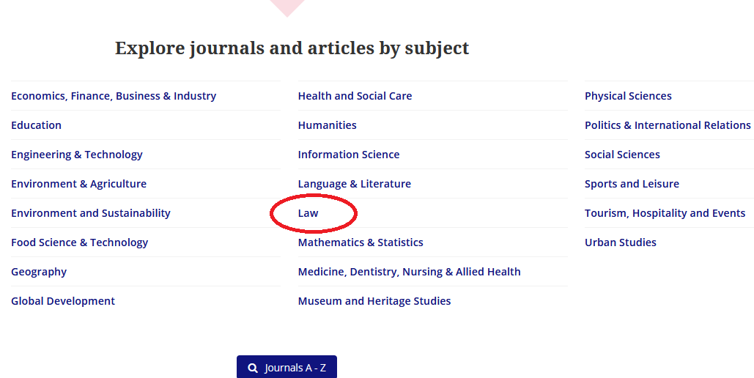
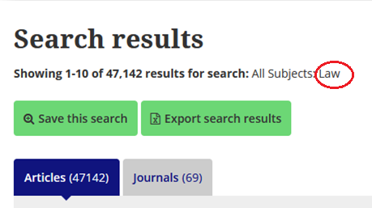
Informācijas apjoms par aktuālajām tēmām (meklēšana pēc atslēgvārdiem)
Tēma | Publikācijas
Līdzekļu legalizācija  (Money laundering) | 17 279
Vardarbība ģimenē  (Domestic violence) | 135 578
Bērnu tiesības  (Rights of the child) | 657 465
Cilvēktiesības  (Human rights) | 892 417
Izmeklēšanas taktika  (Investigation tactics) | 75 353
Policijas izmeklēšanas taktika  (Police investigation tactics) | 23 813
Policija  (Police) | 267 625

Iespējas:
- Meklēšana pēc temata, atslēgvārda, autora, žurnāla nosaukuma, identifikācijas numura u.c.
- Saistīto un ieteikto publikāciju saraksts;
- Raksti sagrupēti pēc to veida, piemēram, grāmatu pārskati, rakstu komentāri, diskusijas u.c.
- Atlasītos rezultātus iespējams filtrēt pēc publicēšanas datuma;
- Pie katra raksta pieejams tā pilns teksts, kā arī skats, kurā ir tikai grafiki un diagrammas, atsauces, informācija par citēšanu, metrika. Publikāciju var ērti lejuplādēt PDF formātā;
- Rakstus iespējams arī noklausīties.
